新 书 推 荐

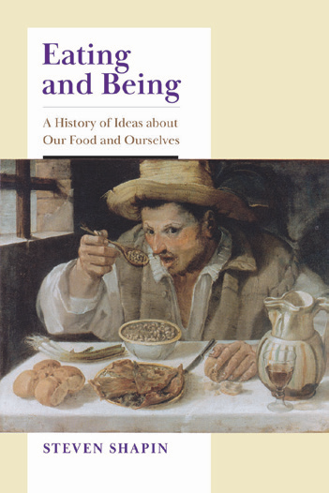
中文书名：《饮食与生存：食物与自我的思想史》
英文书名：Eating and Being: A History of Ideas about Our Food and Ourselves
作 者：Steven Shapin
出 版 社：University of Chicago Press
代理公司：ANA/Jessica
页 数：560页
出版时间：2024年11月
代理地区：中国大陆、台湾
审读资料：电子稿
类 型：大众社科

内容简介：

《饮食与生存》是一部关于西方食物、饮食、知识和自我的思想演变史。在现代思想中，饮食是关于什么对你有好处，在现代观点中，饮食更注重的是对身体是否有好处，而非美味与否。饮食强调健康，而不是美德。然而，情况并非总是如此。从古代到大约18世纪中叶，医学最普遍的分支之一被称为营养学，它不仅规范了人们的吃食，还指导了他们生活的方方面面——包括睡眠、锻炼和情绪管理。营养学既不区分医学与道德，也不认为对身体有益与美德之间存在任何差异。营养学建议在所有事情上都要适度，其中适度被认为是一种美德，也是通往健康的道路。但在19世纪，营养科学开始用蛋白质、脂肪、碳水化合物和卡路里的词汇取代传统营养学的语言，医学和道德分道扬镳。史蒂芬·沙平（Steven Shapin）揭示了这场变革的重大影响，并深入探讨了营养学中的精妙细节究竟在多大程度上已经消失。

透过这段丰富的历史，他唤起了我们对过去各个时期饮食情感的回忆，并邀请我们反思当下对食物的感受到底意味着什么。沙平展示了从营养学到营养科学的变革，如何彻底改变了我们对食物及其功效、对身体和心灵的认知。

作者简介：

史蒂文·沙平（Steven Shapin）是哈佛大学科学史名誉教授。他的著作包括《利维坦与空气泵：霍布斯、波义耳与实验生活》（Leviathan and the Air-Pump: Hobbes, Boyle, and the Experimental Life，与西蒙 ·沙弗（Simon Schaffer）合着）、《科学 生活：近现代职业的道德史》（The Scientific Life: A Moral History of a Late Modern Vocation）、《科学革命》（The Scientific Revolution）、《真理的社会史：十七世纪英格兰的文明与科学》（A Social History of Truth: Civility and Science in Seventeenth-Century England）以及《永不纯粹：科学历史中的人性和背景，及其对可信度和权威性的追求》（Never Pure: Historical Studies of Science as if It Was Produced by People with Bodies, Situated in Time, Space, Culture, and Society, and Struggling for Credibility and Authority）。

媒体评价：

“《饮食与生存》是一本重要的、及时的、文笔优美的书，追溯了西方从古代到现代对食物和健康的思考历史。沙平证明了直到18世纪，关于我们吃什么和喝什么的“饮食”思想的普遍性;解释了此后化学和营养科学的不可阻挡的崛起;并反思了历史语言和范畴在当代文化中复杂而有时令人惊讶的生存。在此过程中，沙平利用他丰富的历史知识，对非常现代的问题提供了深刻的见解:尤其是饮食与自我之间的关系，以及食物、政治、资本主义和专业知识之间的纠缠。《饮食与生存》通过对长期以来食物理论的故事提供一个通俗易懂的全景式介绍，着重展示了为什么过去对现在很重要。”
——菲尔·威辛顿，《近代早期英国社会:一些强大思想的白话起源》一书的作者

全书目录：

图表一览表
简介：晚餐吃什么？
第 1 章：传统营养学的话语和方式
第 2 章：医学、道德和日常生活的结构
第 3 章：如何了解你的食物以及如何了解你自己
第 4 章：你吃什么就成为什么:人的类型和食物的类型
第 5 章：与医生交谈：医学专业知识与日常生活
第 6 章：营养学现代化？数学与机制
第 7 章：营养学彻底改变了常识、日常生活和化学专业知识
第 8 章：营养科学：成分及其作用
结论：我们现在的饮食方式
注释
参考书目

感谢您的阅读！
请将反馈信息发至：版权负责人
Email：Rights@nurnberg.com.cn
安德鲁·纳伯格联合国际有限公司北京代表处
北京市海淀区中关村大街甲59号中国人民大学文化大厦1705室, 邮编：100872
电话：010-82504106, 传真：010-82504200
公司网址：http://www.nurnberg.com.cn
书目下载：http://www.nurnberg.com.cn/booklist_zh/list.aspx
书讯浏览：http://www.nurnberg.com.cn/book/book.aspx
视频推荐：http://www.nurnberg.com.cn/video/video.aspx
豆瓣小站：http://site.douban.com/110577/
新浪微博：安德鲁纳伯格公司的微博_微博 (weibo.com)
微信订阅号：ANABJ2002


